Музыкальный руководитель БДОУ г. Омска «детский сад комбинированного вида № 282» Тимашова Любовь Александровна

**В гости к народным умельцам**

(Фольклорный праздник для детей 5-7 лет)

(Под рус. нар. мел. «Ой, Варенька ,Варенька дети , приплясывая входят в зал )

*Ведущий*: Весна красна цветами, зима - белыми снегами,

Лето-солнцем и грибами , а осень житом и снопами

И румяными пирогами

*Ведущий*: Осень не браните, осень не журите

Осень славную, листопадную.

*Ребенок*: Осень, осень, осень, тебя в гости просим.

С обильными хлебами, с высокими снопами,

С листопадом и дождем, перелетным журавлем.

*Ребенок*: Восенушка - осень, гости недель восемь,

С громами сильными, с дождями - ливнями

Лейся, дождик, с неба будет больше хлеба.

*Ребенок*: Восенушка - осень сноп последний носим

Приходи к нам с ливнем, с хлебом обильным

Со льном высоким, с корнем глубоким.

**Песня Осень**

(по выбору музыкального руководителя)

(дети садятся, под фонограмму осень постучалась к нам входит осень и здоровается с поклоном)

*Осень*: Осень в гости пришла добра принесла: в коробы холста,

На гумно - зерна, лен, конопель, рожь, пшеницу, ячмень.

*Ведущий*: Солнце занимается, заря загорается,

Жнецы с поля идут пляской прославляют труд.

**Танец Жнецов**

(русская народная мелодия «По полю, полу полю», в исполнении ансамбля «Ариэль»)

*Ведущий*: Осень, мы знаем, что ты любишь творить чудеса. Ты раскрашиваешь листья деревьев, помогаешь созревать плодам, подсказываешь птицам, когда им пора улетать в теплые края. А не могла ли ты помочь нам в деревеньку «Солнечная» где живут мастера?

*Осень:* Это трудное задание, если ребята мне помогут, мы попробуем с ним справиться.

Слушайте внимательно и запоминайте. Это - волшебные крылья, они могут превратиться в самолеты - везделеты. Я их вам дарю. (Подает ведущему). Что мы еще возьмем с собой? Дети отвечают: еду, теплую одежду, смех да веселье, хорошее настроение, пляски да игры, шутки да прибаутки.

*Ведущий*: а как сохранить себя, свою жизнь в путешествии?- будем внимательными, будем осторожными. (Под фонограмму «Облака» в след за осенью и ведущей дети летят по залу змейкой).

*Осень: А* здесь живет мой друг -Леший-Лесовичок, он охраняет болото.

Лесовичок, выходи.

**Инсценирование песни «Лесовичок»**

Песня Лесовичка (На мелодию песни «Наш сосед»)

1.Жил-был в маленьком домишке одинокий чудачок

Чуть зеленый, чуть мохнатый старичок-лесовичок

Летом он сажал деревья и всех птичек охранял,

А зимой в своем домишке в одиночестве скучал.

2.Вот пришла к нему однажды раскрасавица одна

Чуть зеленой, чуть мохнатой может быть она была

И промолвила красотка: «Ну зачем тебе скучать,

Давай вместе веселиться, песни петь и танцевать».

3.И с тех пор, когда поляны покрывает белый снег,

В маленьком лесном домишке раздается звонкий смех

Там два друга веселятся и танцуют и поют,

Два зеленых, два мохнатых очень весело живут.

*Леший*: здравствуй, Осень, здравствуйте, гости дорогие.

Все про Леших сочиняют,что от скуки мы шалим,

А того не понимают: научить мы вас хотим,

Как в берлогу не упасть, как в болоте не пропасть,

Как в лесу не заблудиться, у природы как учиться!

(Леший показывает как обходить препятствия, в это время выставляют декорации деревеньки (обходят кочки, кусты, перепрыгивают через ручей, идут не наступая на цветы и т. д.)

*Леший*: А вот и деревня, мне пора до свиданья, детвора!

*Ведущий*:Наконец-то мы пришли.

Ах, деревня хороша,так и радуется душа,посмотрите, сколько света и улыбок и гостей.

Это добрая примета значит праздник у дверей!

*Осень*. Будем радоваться вместе, веселиться, петь, играть

Будем грустный дождик в праздник превращать.

Тучки собираются, дождик начинается.

Вот и капли - капитошки застучали по дорожкам

**Песня «Дождик» или «Танец с зонтиками»**

(по выбору музыкального руководителя)

*Ведущий*:Осень, а кто же живет в этой деревне?

*Осень*:Здесь живут мои ученики, маленькие волшебники.

Вы, ребята, выходите про себя нам расскажите.

(Выходят мастера - умельцы 2-е из одной избы ,2-е из другой)

1 -й Если солнце спрячется мы его найдем солнечные лучики в гости позовем

2-й В нашей деревеньке некогда грустить,в каждой из избушек рады погостить

3-й В каждой ждет нас дело, работа для души. Мы ловкие, умелые мы - супер малыши

4-й да нет же мы волшебники, мы радость дарим всем. Как солнечные лучики и с нами нет проблем

*Ведущий:* посмотрим, кто, где живет (ставят лавочку)

Слышишь, музыка звучит у кого там хмурый вид

Собирайся детвора ждет вас русская игра

*Ребенок:* Тень-тень поте тень выше города плетень за плетнем изба,на избе труба

За порогом лебеда на лебеде лавка, а на лавке, Савка.

**Игра «На лавочке»**

(выходит «Дрема» сидится на лавку)

Выходят девочка и мальчик.

*Мальчик*: Лавочка в избе стоит, а на лавке Дрема спит.

*Девочка*: А, ты Дрема, полно спать, выходи ребят встречать!

(Дрема протирает глаза),спрашивает

И девчонки пришли?– да

И мальчишки пришли?- да

А вы спойте песню мне, да погрейтесь-ка в тепле!

**Хоровод «Дрема»**

(Сборник русских народных игр «Раз, два ,три, четыре, пять, мы идем с тобой играть». Москва, просвещение, 1995 г. Из домика выходят мудрецы)

*Ведущий*: Мудрецы сюда спешат, что они нам сообщат?

*Мудрецы:* Сядем рядышком на лавке вместе с вами посидим,

Загадаем вам загадки, кто смышленей поглядим. (Садятся)

(загадки об осени)

*Мудрецы:* Мы вам скажем наперед вы смекалистый народ. ( Уходят)

*Осень*: Ну, тогда и я, ребятки, загадаю вам загадку.

Деревянная подружка, без нее мы как без рук, на досуге - веселушка и накормит всех вокруг.

Кашу носит прямо в рот, и обжечься не дает (Деревянная ложка).

*Ложкарь*: Ложки я точу, точу с вами поиграть хочу.

*Ведущий*: Поскорей возьмите ложки, соберите всю картошку.

Игра «Собери картошку» (Команда Добры молодцы и Красны девицы)

*Ведущий*: Кто трудился от души, веселись теперь,пляши.

Про богатый урожай дружно песню запевай.

**Урожайный хоровод**

(по выбору музыкального руководителя)

(Звучит песня «Блины», рус.нар.мел. Из домика выходит повариха с блинами).

*Повариха*: Всю я ночку не спала, все варила и пекла.

Вот блины на блюде - угощайтесь, люди! (Кланяется, подает блины)

*Ведущий*: Спасибо! Спасибо, тебе, Осень, за увлекательное путешествие, за солнечные посиделки, спасибо мастерам - умельцам. И еще нас Осень угощает яблоками из своего сада, мы их отведаем после чая с блинами в группе (уходят).

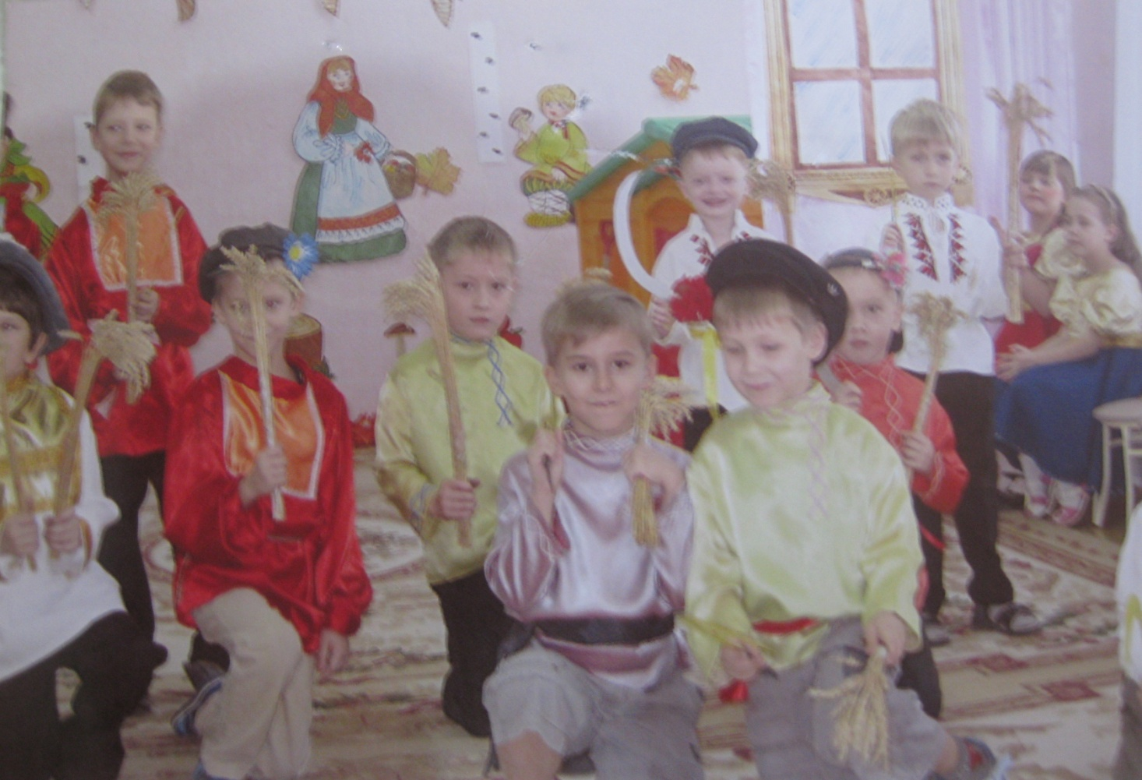

«Танец жнецов»

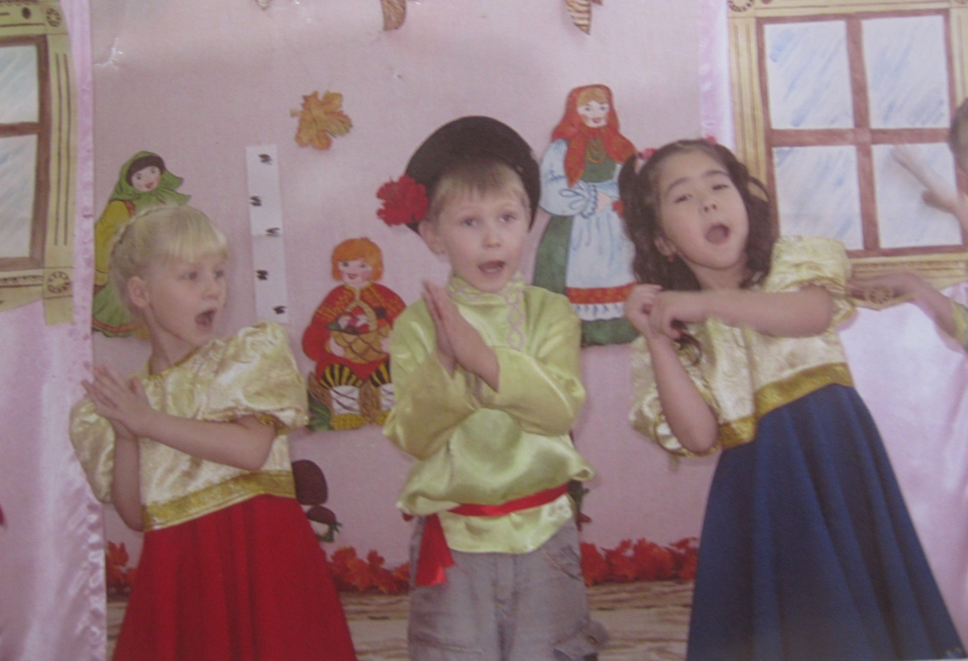

Хоровод «Дрема»